Základná škola s materskou školou Jacovce

Školské zvesti

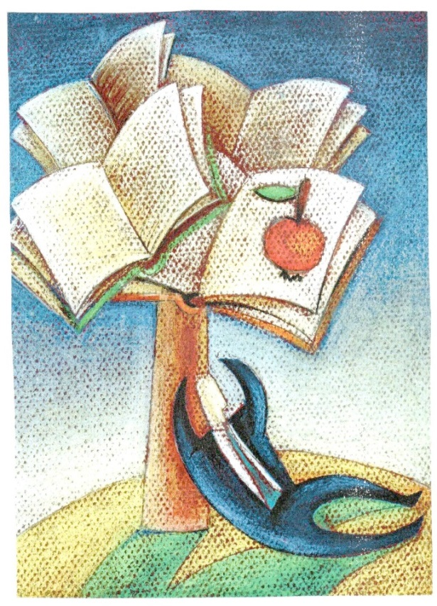 2020/21 č.1
Veľa sa toho napíše a veľa sa hovorí o úcte k starším. Hlavne keď sa blíži október. Lebo veď október- mesiac úcty k starším. Pár dní prejde, senzácia prehrmí, naše predsavzatia o našich starších zapadnú prachom. Realita dní je taká, že tí starší sú nám na obtiaž. Zdržujú nás, sú pomalí, veľa sa vypytujú, sú prísni, nechápu nás a tak. Ja som svojím pozorovaním a vypočutím si rozhovorov, ktoré som nemala počuť, pochopila jedno. Starí ľudia, starí rodičia, staré babky a dedkovia nepotrebujú, aby sa o nich hovorilo či písalo. Potrebujú len lásku a pocit, že stále niekomu patria. Potrebujú vedieť, že nám na nich stále záleží. Že sú potrební pre nás. Že nás nezdržujú a neotravujú. Potrebujú cítiť, že sa o nich bojíme. Tak sa zastavme a venujme im náš čas, našu pozornosť. Potrénujme našu trpezlivosť a venujme im veľa láskavosti. A ako hovorí moja mamina: „Robme tak, aby nám jedného dňa nebolo nič ľúto.“ Vivien Kretíková, 7. B
Október- mesiac starších ľudí

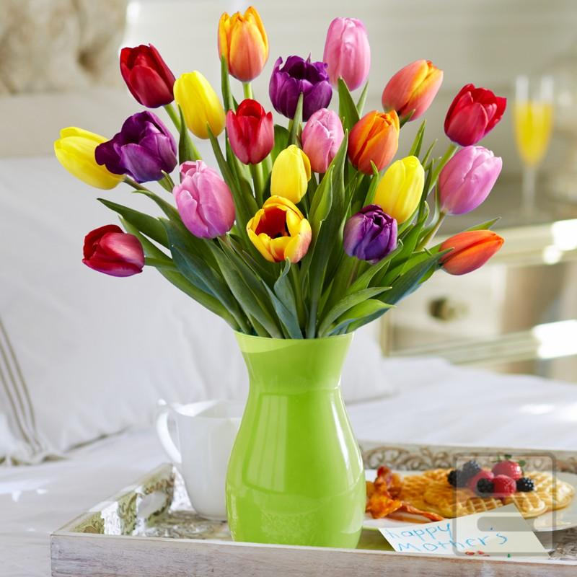

Staroba
Čaká to každého z nás. Väčšina ľudí to vníma ako niečo zlé. Nerozumiem tomu. Čo je zlé na tom zostarnúť? Mnohí ľudia sa starnutia a staroby boja. Príde im to, že sa to všetko stalo nejako prirýchlo. Podľa mňa je starnutie krásne. Treba len naplno využiť čas, ktorý máme a nerozmýšľať nad tým, či niekomu niečo povedať alebo nie, či to spraviť alebo nie. Treba využiť každú príležitosť. Neviem si predstaviť nič krajšie ako zostarnúť s ľuďmi, na ktorých mi záleží a prežiť s nimi toľko úžasných momentov a mať neskutočne veľké množstvo spomienok. Je ešte jedna vec, ktorej nerozumiem. Kedy je vlastne človek starý? Keď má čelo plné vrások? Keď ho bolia kolená? Keď je už starý, chorý a nevládze? Môj názor je, že to, kedy sme starí, si každý musíme určiť sám. Niekto sa môže cítiť starý, keď ma osemdesiat, niekto zas šesťdesiat. Je to individuálne. Môj ocino má 41 a cíti sa byť starý už teraz. A tiež by som ako príklad použila môjho dedka. Síce už má tých rokov viac, ale nikdy som ho nepočula sťažovať sa na to, že je starý, a tak niečo nemôže urobiť. Všetko si spraví sám. Nikdy nechce nikoho nechať, aby mu pomohol i keď pomoc potrebuje. Dokonca aj keď je na dôchodku, tak chodí na brigádu a pomáhal stavať náš dom. To všetko robí pre nás. Pre svoje deti, pre svoje vnúčatá, pre svoju rodinu. Niekedy rozmýšľam nad tým, aká budem ja, keď zostarnem. Bude ma baviť to, čo ma baví teraz? Budem mať okolo seba ľudí, ktorých milujem a na ktorých mi záleží? Budem mať deti a vnúčatá? Budem ľutovať niektoré veci, ktoré som spravila a naopak tie, ktoré som nespravila? Preto treba využiť každý moment. Povedať ľuďom to, čo im chceme povedať. Spraviť veci, ktoré sme vždy chceli spraviť a ísť na miesta, na ktoré sme sa vždy chceli ísť pozrieť.
Človek je starý vtedy, keď už nemá nič pre čo by sa tešil na nasledujúci deň, týždeň alebo rok, keď už nemá žiadne sny a ciele. Nemá pri sebe nikoho pri kom by pociťoval mladosť. Jediná vec, ktorá je na svete naozaj spravodlivá je staroba, pretože či už je človek dobrý, zlý, chudobný alebo bohatý, staroba si poňho aj tak príde a nakoniec naozaj zostarne.
Katarína Daňová, 9.A
Ako milovať svojich starých rodičov?
Staroba je životná etapa človeka. Vieme, že príde, ale nevieme ako bude vyzerať. Čo vieme urobiť preto, aby sme si našich starkých naozaj užili a spríjemnili im ich dni? Niekedy stačí naozaj málo...
Urobiť si na nich čas. Vedieme prirýchly život. Každý sa niekam ponáhľa. Zabúdame na čas. Naši starkí nepotrebujú veľa nášho času. Stačí im pár minút. Vziať ich na nedeľnú prechádzku alebo im zatelefonovať alebo im poslať nejaký milý darček. Sú to malé dôkazy našej lásky, nášho času venovaného len im.
Počúvať ich. Užiť si príbehy z ich detstva. Aj keď sme ich počuli najmenej 40-krát. Vďaka nášmu záujmu sa budú cítiť dôležití. Využime preto každú príležitosť , aby sme sa od nich dozvedeli niečo nové. Niečo, o čom vedia rozprávať len oni.
Nechajme sa od nich obslúžiť. Nechajme sa od nich obskakovať. Veď najlepšie koláče vie piecť predsa len naša babina. Najlepšiu praženicu vie predsa len náš dedino. Veď najlepšie vedia rozmaznávať naši starkí. Čo nedovolia rodičia, dovolí babka s dedkom.
Zapojme sa ich do života. Rovnako ako vieme o ich minulosti, je dobré vedieť aj o tom, čo majú radi alebo čo robia. Odprevadíme ich k lekárovi alebo na stretnutie so známymi. Vezmime ich na nákupy. Pomôžeme im presádzať kvety, trhať burinu v záhrade. Alebo len tak sa motať pri varení a pýtať sa.
Dajme im pocit, že sú stále pre nás dôležití. Poprosme ich o radu. Nezabudnúť im ďakovať za to, čo nám dali. Myslím, že toho nebolo málo.
Ukážme trpezlivosť. Naučiť sa ovládať nový telefón dá zabrať aj nám mladším. Možno to nepochopia podľa našich predstáv, ale aspoň budú vedieť, že nám na tom záleží. A máme čas a trpezlivosť im to vysvetľovať stále dokola. Presne ako to robili aj oni.
Naši starkí potrebujú aj našu ochotu, obetavosť, porozumenie...Presne tie isté veci, ktoré sme potrebovali aj my, keď sme boli malí. Teda, nie žeby som už bola veľká. Ale napríklad najesť sa viem už sama.
Linda Detková, 8.A
Ihla a niť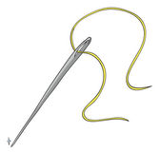

Keď som bola ešte malá,
asi sedem rokov som mala,
babka si ma k sebe vzala
a „Naučím ťa šiť!“ mi povedala.

Do rúk ihlu a niť zobrala, prevliekla
a ja som len pozerala,
že aké to šikovné prsty má.

Prvé ma naučila ako prišiť gombík.
„To zvládne predsa každý začiatočník.“
A pravdu mala. Za chvíľu na kuse látky,
narátali by ste ich aj stovky.

„Toto bolo ešte nič,
zober si kus látky, a ja ťa naučím,
ako skutočne šiť.“

Dva kúsky látky som k sebe dala,
nejak som tam s tou ihlou čarovala
a za chvíľku som mala ušitú,
malú bielu perinku,
pre svoju bábiku.
Všetko sa dá po trocha tréningu.

A teraz mi už nemusí pomáhať babka,
teraz už viem niť cez ihlu prevliekať sama.
Nela Livinská, 8.A
Zaujímavá žabka
Tento príbeh začal asi keď som mal 5 alebo 6 rokov. Bol som ešte malý, ale pamätám si to, ako keby sa to stalo včera. Bolo leto, začali dvojmesačné letné prázdniny. Ja a moja sestra sme išli na prázdniny k dedkovi a babke. Prišli sme do vnútra a hneď sme ucítili nádhernú vôňu babkiných výborných koláčov. Boli výborné ako vždy. Po dojedení koláčov sme šli von k potoku a snažili sme sa chytiť nejakú tú rybu. Nepodarilo sa nám to, ale keď dedko prišiel so zaváraninovým pohárom, v ktorom bola malá žabka, onemeli sme úžasom. Obzerali sme si žabku a pýtali sme sa ho otázky, na ktoré nevedel odpovedať. Prečo vie žabka tak vysoko skákať? Prečo je zelená? Prečo je taká malíčka? Keď sme dedka prestali bombardovať otázkami o žabke, dedko povedal, že ju budeme musieť vypustiť, pretože žabky sa nedajú chovať doma. Naklonil sa a vypustil žabku zo zaváraninového pohára von. Žabka išla najskôr opatrne, ale potom odskákala preč. Vrátili sme sa na dvor a babka na nás čakala s obedom. Najedli sme sa a po obede sme si šli zahrať futbal. Babka so mnou proti dedkovi a sestre. Keď sa začalo stmievať, šli sme dovnútra. Sedeli sme za stolom a čakali na večeru dedko nás učil hrať karty. Karty sme hrali všelijako, ale mali sme pocit, že nám to musí ísť naozaj dobre. Potom sa k nám pridala aj babka a hrali sme všetci. Večer keď sme šli spať, tak nám babka rozprávala rozprávku. Počúvali sme zo zatajeným dychom až do konca. No prišiel dedko. Ten si samozrejme všimol, že iba hráme, že zaspávame a začal nám rozprávať smiešne historky, ktoré robil keď bol malý. Napríklad ako urobil vysielačku z rádia, teda aspoň on to tak nazval. Naozaj to bolo len rozobrané rádio a káble z neho ponaťahovane a pozaväzované všade naokolo. Na ďalší deň sme sa ich vydali hľadať, žiadne sme nenašli. Asi ich dedko pred nami schoval, lebo vedel, že to budeme chcieť skúšať. Keď nás prestalo baviť hľadať rádio, napadlo nás či nenájdeme našu žabku. Rozbehli sme sa k potoku. Babka utekala za nami, lebo sa bála, aby sme sa neutopili. Ostali sme stáť a boli sme úplne ticho, tá žabka tam síce nebola, ale bolo tam veľa malých rybičiek. Pozorovali sme rybky a vtom prišla mamina. Hneď sme jej museli všetko porozprávať. To boli užasne prázdniny vďaka dedkovi a babke.
Veľmi rád spomínam na tie prázdniny u mojich starých rodičov a teším sa na tie nasledujúce. Aj keď už môj dedko nežije, zakaždým si na neho spomeniem, keď uvidím nejakú žabku skákajúci v blate po daždi. Aj pre takéto zážitky mam rád svojim starých rodičov. Vážme si ich a majme ich radi, dokedy môžeme. Ondrej Bajtala, 9. A

Príbeh za vráskou
Každá vráska má svoj príbeh. Mojej babke sa pred rokmi vytvorila vráska v tvare srdca. Táto vráska sa vytvorila, keď babka spoznala dedka.
Babka mi vravela, ako bola družičkou na jednej svadbe. Rozprávala mi, ako sa rozhliadala po hosťoch, kým jej pozornosť neupútal jeden mladý muž vo vojenskej uniforme. Keď sedela a sledovala tancujúce páry a hlavne krásnych novomanželov, spomínaný muž v uniforme k nej podišiel a prihovoril sa jej. Po istej chvíli mladý muž požiadal družičku o tanec, ona súhlasila. Po niekoľkých krásnych minútach v ich srdciach splanula láska. Hádam celá sála už vedela, že týmto dvom je súdené byť spolu, len oni sami ešte nie. Potom, čo svadba skončila, družička ešte dlho myslela na mladého vojaka. Rozmýšľala, či ho ešte niekedy uvidí a vojak na túto mladú ženu taktiež myslel, a to po celý čas, čo musel stráviť na vojne. Osud týmto dvom zamilovaným ľuďom prial a hneď po tom čo mladý muž dokončil vojenský výcvik, sa opäť našli. Ich láska stále rozkvitala, tak sme sa stali tvojimi starými rodičmi. „A odvtedy mám na líci toto srdiečko.“ Dokončila babka jej rozprávanie a široko sa na mňa usmiala.
Chcela by som vedieť príbeh každej vrásky, pretože všetky musia byť výnimočné. Ale príbehy niektorých vrások sú už dávno zabudnuté a ukrývajú sa hlboko v srdciach starých ľudí. Karolína Múdra 9.A
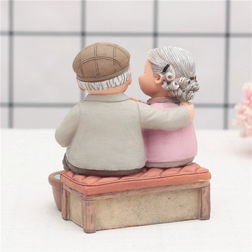
Moja milá babka
Pekná, milá, usmievavá
to si ty naša babka skvelá.
S úsmevom nás vždy vítaš,
radosťou a láskou prekvitáš.

Máme radi tvoje dobroty,
dala si si s nimi veľa roboty.
Dobré sú, chutné sú,
dobrú náladu nám vždy prinesú.

Poviem ti to takto skrátka
ľúbime ťa, milá babka.

Veronika Selucká, 8. A

Moji starí rodičia – môj poklad
Keď niekto povie „starý človek“ ako prvé mi príde na rozum „milý“. Pretože vždy, keď idem domov zo školy a pozdravím nejakú babičku alebo dedka, zvyknú odzdraviť milým hlasom, čo ma po ťažkom školskom dni veľmi poteší. Keďže vidia, že na chrbte nesiem školskú tašku, spýtajú sa, ako sa mi darí v škole alebo či nesiem so sebou jednotky. Ak áno, pochvália ma aj keď nie som ich vnučka. Som rada, že mám starých rodičov, pretože veľa detí v mojom veku už starých rodičov nemá. Rada s nimi trávim voľný čas. Keď nás naši starí rodičia vidia po dlhšom čase, zvyknú hovoriť, že sme veľmi vyrástli. Tešia sa z našich úspechov a aj keď niečo nejde podľa našich predstáv, povedia, že robiť chyby je ľudské a porozprávajú nám príbehy o ich skúsenostiach. Snažíme sa im pomáhať, keď ich nohy neposlúchajú, pretože ich máme veľmi radi a tiež vieme, že si toho vo svojom živote veľa prežili. Majú za svoj život už veľa skúseností a vždy nám vedia poradiť. Starí ľudia už toho v živote prežili veľa, už sú chorí, slabí a nevládzu tak, ako keď boli mladší. Ale duchom sú mladí a chcú sa tešiť zo života. Napríklad môj dedko ma naučil bicyklovať sa. Aj keď už má svoje roky, bežal za mojim bicyklom a pridržiaval ma, aby som nespadla. Radi s nami hrávajú futbal, basketbal, floorball a iné športy. Naše babky ú tiež veľmi šikovné. Vo svojom voľnom čase vypekajú rôzne koláče a vymýšľajú svoje recepty. Potešia sa, keď s nimi ideme na výlet alebo len na zmrzlinu. Aj oni boli kedysi deti. Mali svoje záľuby, chodili do školy, riešili podobné problémy a vystrájali ako my.
Aj my raz budeme babičky a dedkovia a tiež by sme chceli, aby sa k nám mladí správali milo. Preto by sme sa aj my mali k starším ľuďom správať tak, ako chceme, aby sa potom správali mladší k nám.
Katarína Reiselová, 8.A
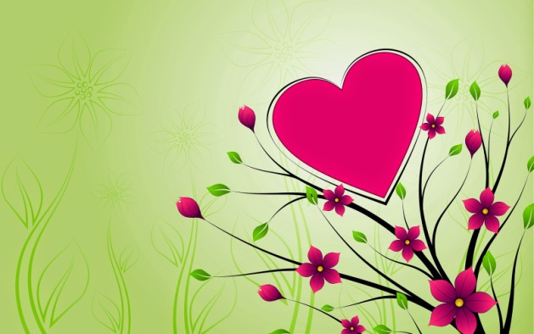
Prečo by sme mali jesť ovocie a zeleninu?.
Ľudia od nepamäti konzumovali potraviny v prirodzenej podobe. Aj preto sa tešili dobrému zdraviu, nebolo toľko alergií a nepoznali potravinovú intoleranciu. Dnes je všetko inak. Denne máme na stole jedlo, ktoré prešlo tepelnou úpravou, konzerváciou či iným spracovaním. Je tu ovocie a zelenina, ktoré ponúkajú potrebnú dávku vitamínov a minerálov, ale aj spestrenie jednotvárnej stravy. Zdravý dospelý človek by mal denne zjesť aspoň 5 porcií čerstvého ovocia a zeleniny. Jednou porciou sa rozumie obsah jednej šálky, čiže jedno menšie jablko alebo pomaranč alebo mrkva. Keď budete jesť dostatok zeleniny, nebude vás trápiť hlad. Aspoň nie ten, ktorému aj lekári hovoria "vlčí". To je taký hlad, pri ktorom ste nesústredení, môže vás dokonca bolieť hlava alebo sa vám trasú ruky. Končieva prejedaním niečím nezdravým a kalorickým. Ihneď potom nasledujú výčitky svedomia. Teda jeme piate cez deviate. Čo vás vytrhne z tohto začarovaného kruhu? Surová zelenina a ovocie ....obsahuje množstvo vitamínov, ktoré sú pre naše telo, našu imunitu nesmierne dôležité.
Pokiaľ nie ste presvedčení o priaznivých účinkoch surovej zeleniny a ovocia, skúste ju vo väčšom množstve zaradiť do svojho jedálneho lístka. Pozorujte svoju pleť, vlasy, ale aj hmotnosť, trávenie či celkovú vitalitu. Zlepšenie uvidíte na sebe a nikto vás už nebude musieť presviedčať o dôležitosti konzumácie surovej zeleniny a ovocia. Tak do toho!
Túto otázku si položili aj naši tretiaci a ich odpovede sú veľmi podobné odborným článkom. Ešte pridali, čo by radi ochutnali:
Vítko: Zelenina je zdravá a je dobrá...okrem rajčín. Mám rád zaváraniny aj ovocné koláče. Chcel by som ochutnať nutelový koláč a banánom a čokoládovou polevou.
Terezka: Ovocie je zdravé, sú tam vitamíny a ešte mi aj chutí. Rada by som ochutnala hokajdové mafiny a opečenú chobotnicu.
Hanka: Mám ju rada preto, lebo má veľa vitamínov a budem z nej zdravá a chutí mi. Chcela by som ochutnať uhorkový koláč.
Jurko: Chcem byť zdravý. Sú v nej vitamíny. Keby sme ich nejedli, tak by nám chýbali rôzne látky. Môj sen je ochutnať kraba.
Lea: Ovocie a zelenina je zdravá, lebo má vitamíny a je zábavné hľadať ju v záhrade. Chutia mi aj dubáky. Rada by som ochutnala mix všetkých zmrzlín a waflu s ovocím.
Adelka: Keď budem jesť zeleninu, budem zdravá. Má veľa vitamínov a mojim snom je ochutnať waflovú tortu s nutelou a ovocím.
Lola: Je v nej veľa vitamínov a strašne mi chutí. Mojim snom je ochutnať opečené jablko na ohni.
Snáď sme vás presvedčili, že jesť vitamíny v podobe chutného ovocia a zeleniny nie je vôbec zlý nápad. My sme si urobili v triede výstavku ovocia a zeleniny a ako chutilo...mňam! A ešte to aj dobre vyzeralo. 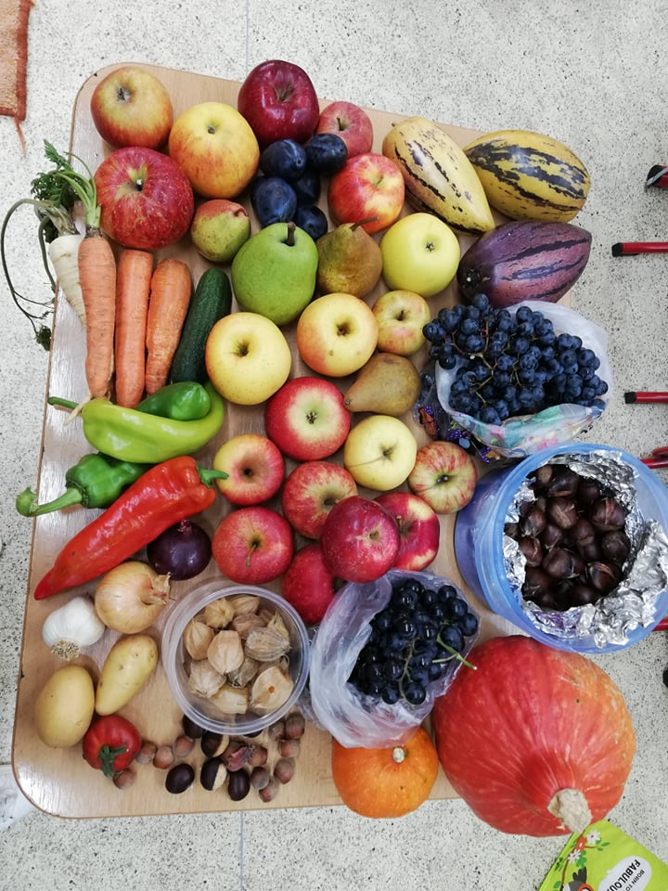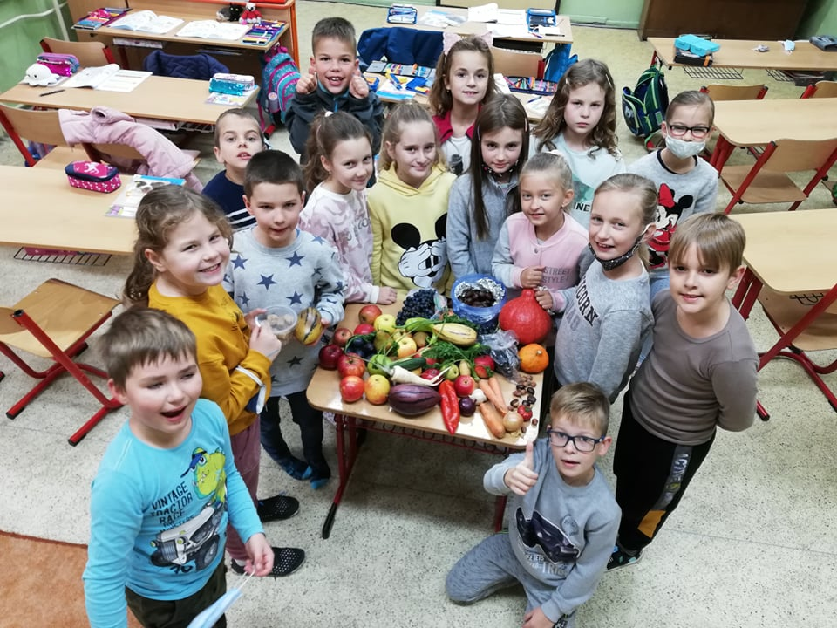
Tretiaci a pani učiteľka Monika Detková
Jeseň v školskom klube
Jeseň patrí medzi najkrajšie a najfarebnejšie obdobie v roku. Zavítala aj do nášho školského klubu. S deťmi zbierame gaštany a listy, vyrábame z nich rôzne zvieratá, maľujeme jesenné ovocie, rozprávame si o sťahovaných vtákoch a o úcte k našim starkým a pripravujeme sa na šar kaniádu.

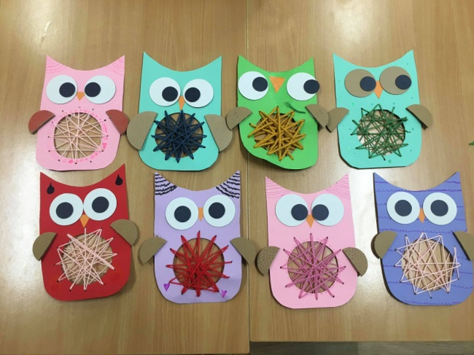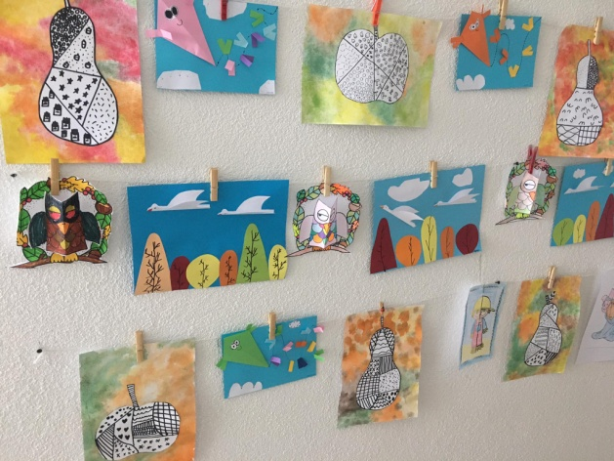

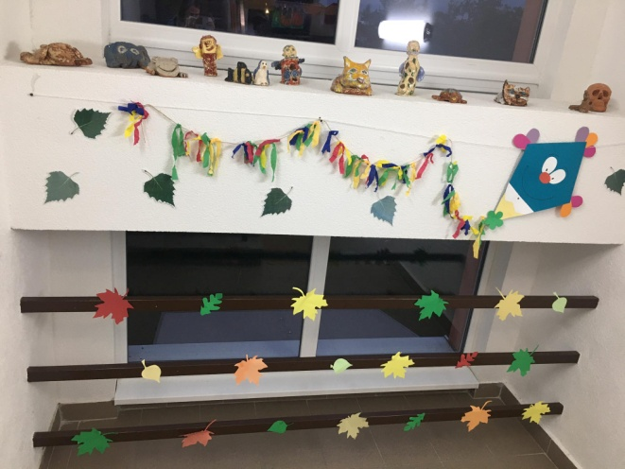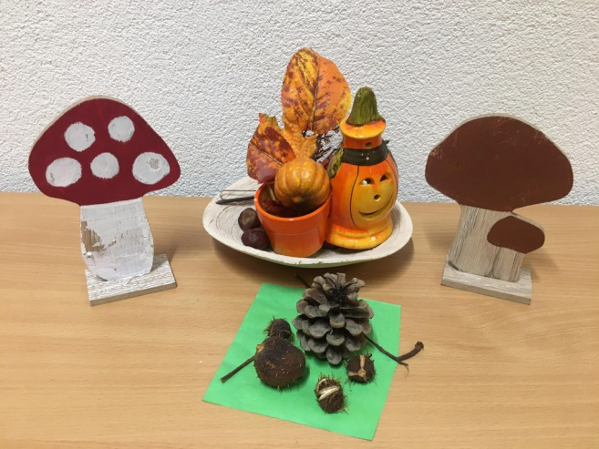

Soňa Matušková

Záložka do knihy spája školy
Do projektu Záložka do knihy spája školy sa zapájame pravidelne. Deti sa veľmi tešia na výrobu záložiek. Výrobu záložiek sme realizovali v piatom ročníku na hodinách TBZ s Mgr. Podmanickou a v šiestom ročníku na hodinách tvorivého písania s Mgr. Polonskou. Žiaci siedmeho ročníka realizovali tvorbu záložky doma a na hodinu slovenského jazyka priniesli záložku aj knihu, ktorá ich inšpirovala k vytvoreniu záložky. Na dolnej chodbe našej školy sme vytvorili čitateľský kútik, kde si žiaci môžu sadnúť a vybrať si knihu a čítať si, mnohé deti sa inšpirovali týmito knihami a ich hrdinami. Zistili sme spoločnou komunikáciou na hodinách a prezentáciou záložiek, že deti majú stále radi hrdinov z knižiek a radi čítajú.
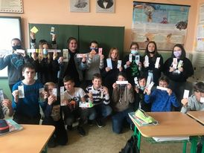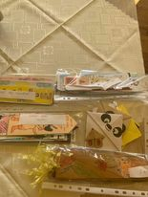

Ako nájsť cestu Domov k Otcovi…

“Niektoré veci si za peniaze nekúpiš,” vraví sa medzi ľuďmi a poukazuje sa tak najmä na hodnoty, ako sú šťastie, láska, pokoj, ale aj zdravie. Sú to poklady, ktoré ak človek má, dokáže byť šťastný, ak by aj nič iné už nemal. Ak si ich navyše predstavíme v plnej a nekonečnej miere, môžeme to nazvať Nebo. Nebo, to je vlastne prítomnosť lásky, dobra a šťastia bez konca, stále. A to naozaj všetci chceme! Je to náš domov, v ktorom nás čaká náš Boh.
Dá sa to získať? Koľko to stojí?

Blíži sa sviatok Všetkých svätých a takzvané “dušičky.” Sú to dni, kedy chodíme na cintoríny, ktoré vo večerných hodinách krásne svietia, hemžia sa horiacimi sviecami a vencami a my si spomíname na našich blízkych, ktorí ako hovoríme, nás predišli do večnosti. Sú aj takí, ktorí vravia, že zosnulí od nás odišli na večnosť, na druhý svet a podobne. Čo to znamená? My veriaci vyznávame s pevnou nádejou, že máme nesmrteľnú dušu, ktorú Boh stvoril a ktorá sa túži k nemu vrátiť, keď po smrti opustí ľudské telo a Boh si nás takpovediac povolá k sebe. Postaviť sa pred Božiu tvár, to si vyžaduje byť pripravený. Tento stav pripravenosti nazývame svätosť. Znamená to mať všetko, čo potrebujem na stretnutie s Bohom, teda najmä lásku a čistotu a nemať to, čo tomu stretnutiu bráni a to je hriech. Nebo je dosť veľké pre každého. Boh v ňom počíta s každým jedným z nás. Nie je to skvelé? Tých, ktorí sa už vrátili tam Domov do Nebeskej vlasti, nazývame svätci a spolu tvoria Spoločenstvo svätých.
Čo znamená „spoločenstvo svätých“?
Do „spoločenstva svätých“ patria všetci ľudia, živí aj zomrelí, ktorí vložili všetku svoju nádej do Ježiša a krstom boli k nemu pričlenení. Pretože tvoríme v Kristovi jedno telo, žijeme v spoločenstve zahŕňajúcom aj nebo aj zem. Cirkev je väčšia a živšia, ako by sme predpokladali. Patria do nej živí i zomrelí, známi i neznámi, veľkí svätci i celkom nenápadní ľudia. Svätí sú ako armáda ozbrojených síl, ktorých síce bežne nevidno, ale v krízovej situácii vedia víťazne zasiahnúť!
Môžeme sa k ním modliť, prosiť o príhovor svojich patrónov alebo obľúbených svätcov, ale aj našich zosnulých príbuzných, o ktorých veríme, že už sú u Boha.
Boh chce, aby sme sa všetci stali svätými. Ale čo ak sa to niektorým ľuďom nepodarí? Čo ak niekto počas svojho života tu na zemi nespozná Pán Boha? A čo ak si s ním nestihne vybudovať silné puto priateľstva a lásky? Existuje nejaký záložný plán? Ale áno, dobrý Pán Boh na to pamätal.
Vraví sa, že keď je najhoršie, človek nepozerá na cenu a na peniaze, lebo mu ide o jediné - o život. Vtedy sa zjavuje skutočná podstata ľudskosti. Lebo ak nejde o život, nejde vlastne o nič. Ale zápasiť môžeme nielen o pozemský život, veď ten je predsa krátky a určite skončí. Bojujme o ten večný. Ten znamená snažiť sa spriateliť sa s Ježišom. Každý vzťah, ktorý je nejako poškodený, sa potrebuje očistiť. Stav duše, ktorá po smrti tela potrebuje viac lásky, nazývame očistec. Ale pomôcť si nemôže sama. Konať a rozhodovať sa môžeme, len keď máme čas a ten máme, len kým žijeme tu na svete. Môžeme preto pomáhať nielen sebe ale aj dušiam, ktoré to potrebujú. To sú duše v očistci.
Každoročne sa v tomto ,,dušičkovom” období snažíme získať pre duše v očistci tzv. odpustky. Málokto z nás sa však zamýšľa, akým veľkým darom pre nich – a jedným dychom dodávam: aj pre nás – sú. Najskôr si povedzme, čo to vlastne tie odpustky sú. Poznáme dva druhy: pre seba a pre duše v očistci. ,,Odpustky sú odpustenie časného trestu pred Bohom za hriechy, ktoré sú už odpustené, čo sa týka viny. Dostane ho náležite pripravený veriaci v Krista za istých a stanovených podmienok pomocou Cirkvi, ktorá ako služobníčka vykúpenia (svojou) mocou rozdáva a aplikuje poklad zadosťučinení Krista a svätých. Odpustky sú čiastočné alebo úplné podľa toho či oslobodzujú od časného trestu za hriechy čiastočne alebo úplne. Každý veriaci môže odpustky získať buď pre seba alebo aplikovať za zosnulých. Jednoducho povedané, každý rok v tomto čase od 1. do 8. novembra, ak splníš podmienky pre úplne odpustky, môžeš pomôcť ôsmim dušiam dostať sa rovno do neba.
Získaš si priateľa v nebi, ktorý vie, že mu niekto pomohol. Skús si to nachvíľku predstaviť. Predstav si, že sa nachádzaš v stave očistca ty sám. Veľmi dobre vieš, čo si v živote až tak neľutoval, za čo si neurobil dostatočné pokánie (nápravu) a pod. Zrazu však vidíš obrovské svetlo a si pridaný medzi svätých pri Bohu. Nemal si tu ešte byť, no už si tam. Niekto ti pomohol! Neprestaneš zaňho ďakovať a prosiť, aby sa raz dostal tam, kde si ty.
Najmúdrejšie je samozrejme nenechať nič na “náhodu” a nespoliehať sa na “plán B.” Najlepšiu taktiku boja má ten, kto sa snaží žiť naozaj dobrý život v priateľstve s Ježišom. Existuje mnoho návodov ako na to. Dokonalým manuálom je Sväté Písmo, lebo to je list od samotného Boha, potom je to modlitba, prijímanie sviatostí, čistota srdca, skutky lásky a milosrdenstvo. Mnohé rady nám zanechali aj tí, ktorí žili tu na zemi a už sa stali svätými. Jedným z nich je kňaz, sv. Filip Neri, ktorí bol skvelým vzorom a priateľom detí, mladých, chodobných, chorých a opustených. Z mnohých jeho odkazov vyberám na povzbudenie práve tieto:

- Ten, kto sa stále hnevá, neustále sa sporí a má zatrpknutého ducha, ochutnáva atmosféru pekla.
- Pre náš duchovný život nie je nič nebezpečnejšie, než chcieť riadiť svoj život podľa seba.
- K nikomu necíť nenávisť. Tam, kde niet lásky k blížnemu, Boh nikdy nepríde.
- Ak sa skutočne túžiš stať svätým, nikdy neprechádzaj do defenzívy a vždy si uznaj svoju vinu aj keby to, čo sa tvrdí, nebola pravda.
- Prinúť sa k poslušnosti, aj v tých najmenších, na pohľad bezvýznamných veciach; potom bude ľahšie poslúchať v dôležitejších záležitostiach.
- Radostnosť posilňuje srdce a pomáha nám vytrvať. Boží služobník by mal mať stále radostného ducha. Naším mottom by mali byť „milosrdná láska a radosť“ alebo „milosrdná láska a pokora“.
-Pokoru dosiahneš úprimnou a častou spoveďou.
- Hoci čas sa míňa (a o rokoch to platí tiež), čas konať dobro sa ešte neskončil.
- Boh má zvláštnu záľubu v pokore tých, čo veria, že ešte nezačali konať dobro.

Dobre teda! A kedy začneme konať dobro? Skúsme sa byť milší k sebe navzájom a myslieť na nebo, na tých, ktorí nás v ňom očakávajú a pozerajú na to, čo hovoríme a konáme. A hlavne, už o pár dní aj ty môžeš pomôcť nájsť mnohým dušiam cestu domov do neba!

Mgr. Michal Peťovský
Váš kaplán

